青岛容广电子技术有限公司
产品销售直接负责人：安超
手机：13165062660
欢迎随时致电咨询，谢谢
邮箱：sdqdac@163.com
企业网址：http://www.qdrgdz.com
欢迎关注我们的企业网站谢谢

RGR-2重量法便携式全自动道路积尘测试
RGR-2型
一、用途和工作原理
RGR-2道路杨尘测试仪采用真空采集原理，采集道路的浮尘，仪器内嵌千分之一天平模块，自动称量采集器初重和终重，自动计算出净重，并根据采集的面积，自动计算出道路的积尘的含量。

型号 | 功率 | 采样面积 | 天平精度 | 天平量程 | 便携蓝牙打印机 | GPS定位功能 | 吸尘器功率 | 设备尺寸 | 设备重量
RGR-2 | 200W | 0.06m2 | 0.001g | 500g | 有 | 有 | 120W | 直径350，高度510 | 15KG

二、主要功能和指标
- 采用真空采样原理，抽气流速不低于15m/s
- 内置天平模块，分辨率0.001g
- 一键启动，自动采样、自动称量、自动出数据。
- 高亮提示灯，便于阴天或者雾天、夜晚作业。
- 配置打印机，可以自动打印报表
- 无线自动上传测试数据
- 触摸大屏幕，能够显示采集器的初重、终重。
- 内置锂电池，续航时间不低于8小时。
- 自动获取测试点位的道路名称、可以自动打印点位名称
10、重量小于30kg，便于携带
图片示例：
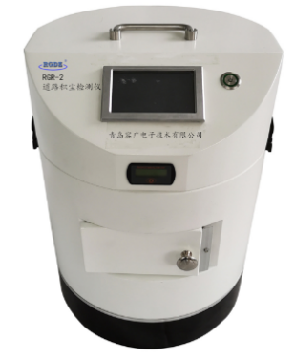

青岛容广电子技术有限公司提供本仪器的技术支持和完善的售后服务！

